ACOMPANHAMENTO DE APRENDIZAGEM

AVALIAÇÃO
ESCOLA:
NOME:
ANO E TURMA: _____________ NÚMERO: _______ DATA:
PROFESSOR(A):

Geografia – 7º ano – 3º bimestre

Questão 1

Marque um X na alternativa correta sobre o crescimento econômico do Recôncavo Baiano nas últimas décadas.

( A ) O Recôncavo Baiano recebeu grandes investimentos do governo brasileiro nos últimos anos, destinados a acelerar a produção de cana-de-açúcar e tabaco.
( B ) O investimento no setor agropecuário mostrou-se diversificado e dinamizou a economia do Recôncavo, possibilitando a exportação de frutas e legumes.
( C ) A implantação do polo petroquímico de Camaçari, na década de 1970, acelerou a economia da Região Metropolitana de Salvador atraindo indústrias de outros setores e incrementando o comércio e os serviços.
( D ) A produção industrial voltada aos bens de consumo imediato, como roupas e calçados, destinados ao abastecimento do comércio nordestino, foi o principal acelerador da economia do Recôncavo Baiano.

Questão 2

O Agreste nordestino apresenta trechos de vegetação de Mata Atlântica e de Caatinga. Explique de que forma as condições naturais do relevo e do clima influenciam nessa diversidade de paisagens do Agreste.
______________________________________________________________________________________
______________________________________________________________________________________
______________________________________________________________________________________
______________________________________________________________________________________
______________________________________________________________________________________

Questão 3

Explique por que o Rio São Francisco é considerado uma via de integração do território nacional.
______________________________________________________________________________________
______________________________________________________________________________________
______________________________________________________________________________________
______________________________________________________________________________________
______________________________________________________________________________________
______________________________________________________________________________________
______________________________________________________________________________________
______________________________________________________________________________________
______________________________________________________________________________________
______________________________________________________________________________________

Questão 4

Marque um X na alternativa incorreta sobre a vegetação, o relevo e a hidrografia do Meio-Norte.

( A ) A sub-região nordestina Meio-Norte é considerada uma zona de transição entre o Agreste e a Floresta Amazônica.
( B ) Na porção oeste do Meio-Norte há trechos de Floresta Amazônica; no sul, observa-se o Cerrado;
no leste, a Caatinga; e, no centro-norte, a Mata dos Cocais.
( C ) As terras da sub-região nordestina Meio-Norte são predominantemente baixas, entre 0 e 200 metros de altitude.
( D ) O rio que se destaca na sub-região Meio-Norte é o Parnaíba, com 1.414 quilômetros de extensão.

Questão 5

Explique como a conclusão da Ferrovia Norte-Sul pode favorecer a economia e a ocupação da sub-região nordestina Meio-Norte.
______________________________________________________________________________________
______________________________________________________________________________________
______________________________________________________________________________________
______________________________________________________________________________________
______________________________________________________________________________________
______________________________________________________________________________________
______________________________________________________________________________________

Questão 6

No Brasil, muitas comunidades remanescentes de quilombos lutam para que as terras que historicamente habitam sejam reconhecidas como territórios quilombolas, como ocorre em Alcântara, no estado do Maranhão. Com base em seus conhecimentos sobre o tema, cite os argumentos defendidos pelas comunidades quilombolas em sua luta pelo direito à terra.
______________________________________________________________________________________
______________________________________________________________________________________
______________________________________________________________________________________
______________________________________________________________________________________
______________________________________________________________________________________
______________________________________________________________________________________
______________________________________________________________________________________
______________________________________________________________________________________
______________________________________________________________________________________
______________________________________________________________________________________

Questão 7

Observe o mapa abaixo e cite os objetivos dos bandeirantes ao se deslocarem pelo interior do território durante os séculos XVII e XVIII. Em seguida, explique como esse processo contribuiu para o povoamento da área correspondente à atual Grande Região Sudeste do Brasil.

Bandeiras dos séculos XVII e XVIII

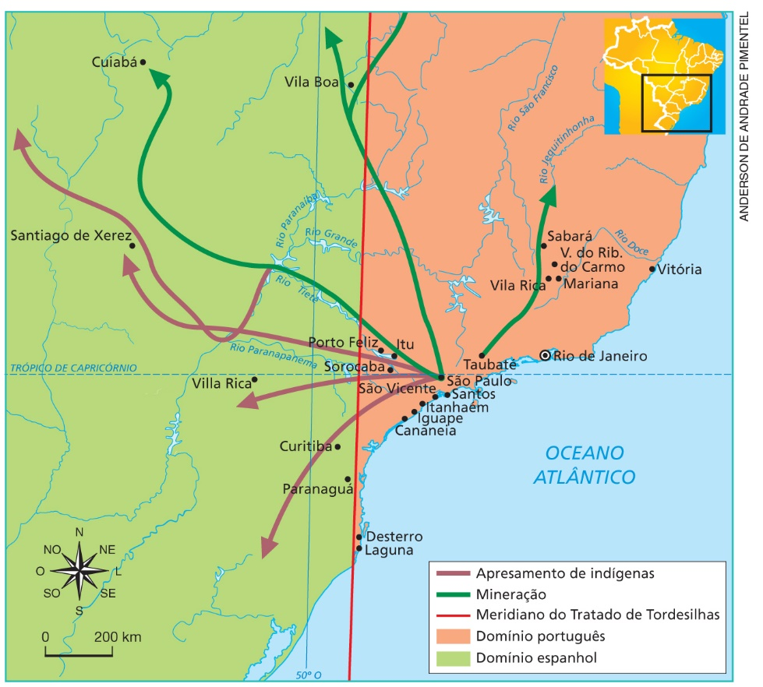
Fonte: Atlas histórico escolar. 8. ed. Rio de Janeiro: FAE, 1991. p. 24.
_____________________________________________________________________________________
______________________________________________________________________________________
______________________________________________________________________________________
______________________________________________________________________________________
______________________________________________________________________________________
______________________________________________________________________________________
______________________________________________________________________________________
______________________________________________________________________________________

Questão 8

Marque um X na alternativa incorreta sobre a produção cafeeira no Sudeste.

( A ) A partir da primeira metade do século XX, a cafeicultura desenvolveu-se amplamente por todo o interior de São Paulo, e também em Minas Gerais e no Paraná.
( B ) A Mata Tropical e o Cerrado foram preservados pelos produtores de café, que conseguiram ampliar a produção sem causar danos à natureza.
( C ) As ferrovias atenderam ao escoamento da produção cafeeira e, posteriormente, propiciaram o transporte de matérias-primas para as indústrias na Região Sudeste.
( D ) Diversos povos imigrantes, sobretudo italianos, vieram para o Brasil a partir de 1870 para trabalhar nas lavouras de café.

Questão 9

Observe o gráfico a seguir e explique a importância da produção de petróleo para a economia da Grande Região Sudeste.

Brasil: produção de petróleo por estado (em %) – 2016

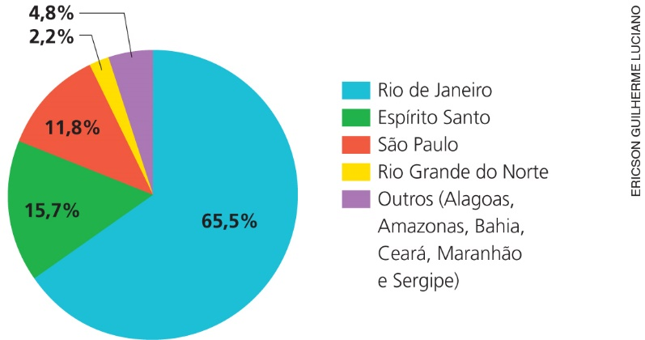
Fonte: elaborado com base em BRASIL. Ministério de Minas e
Energia. Boletim de Exploração e Produção de Petróleo e Gás
Natural, n. 38, jun. 2015. p. 5.
______________________________________________________________________________________
______________________________________________________________________________________
______________________________________________________________________________________
______________________________________________________________________________________
______________________________________________________________________________________
______________________________________________________________________________________

Questão 10

É comum a Grande Região Sudeste ser apresentada como a mais desenvolvida e moderna, a mais populosa, rica e urbanizada, com as maiores metrópoles e elevados indicadores sociais. Essa visão, porém, desconsidera indicadores negativos também presentes na região. Com base em seus conhecimentos sobre
a região, comente os problemas sociais existentes no Sudeste.
______________________________________________________________________________________
______________________________________________________________________________________
______________________________________________________________________________________
______________________________________________________________________________________
______________________________________________________________________________________
______________________________________________________________________________________
______________________________________________________________________________________
______________________________________________________________________________________
______________________________________________________________________________________
______________________________________________________________________________________
______________________________________________________________________________________
______________________________________________________________________________________
______________________________________________________________________________________
______________________________________________________________________________________
______________________________________________________________________________________
______________________________________________________________________________________
______________________________________________________________________________________
______________________________________________________________________________________
______________________________________________________________________________________
______________________________________________________________________________________
______________________________________________________________________________________

